RPC & SOAP
02 May 2017
13:04

RPC : remote Procedure Call

Memanggil sebuah prosedure yang terdapat dalam sebuh server dari sebuah client, dengan menggunakan http request tipe GET, tipe data bisa XML ataupun JSON

SOAP :
Memanggil prosedure dari jarak jauh menggunakan http request jenis POST dengan format data XML.

Membuat SERVER SOAP dengan PHP:
- Pastikan SOAP extension dalam PHP aktif, caranya dengan memanggil phpinfo();

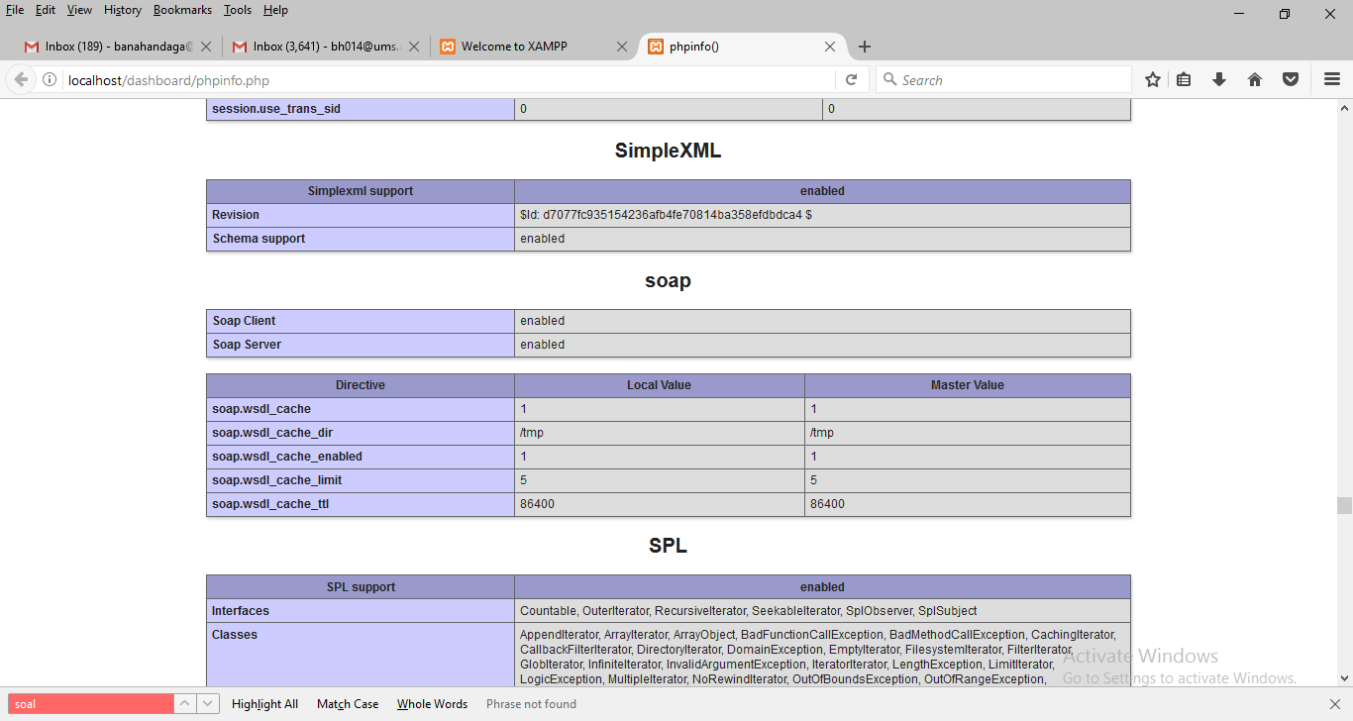

Jika SOAP belum aktif, periksa file php.ini, cari baris kode "extention=php_soap.dll", pastikan di depan tulisan tersebut tidak ada tanda ";" (titik koma).

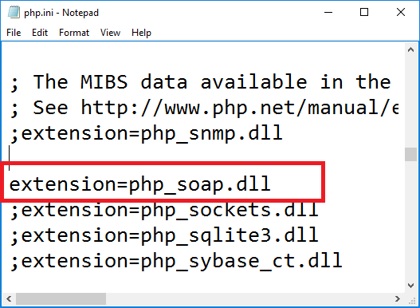

- Membuat SOAP SERVER dengan php_soap:

<?php
require ('Events.php');
$options = array( "uri" => "http://localhost/ws")
$server = new SoapServer(null, $options);
$server->setClass('Events');
$server->handle();

- Membuat SOAP Client dengan php_soap:

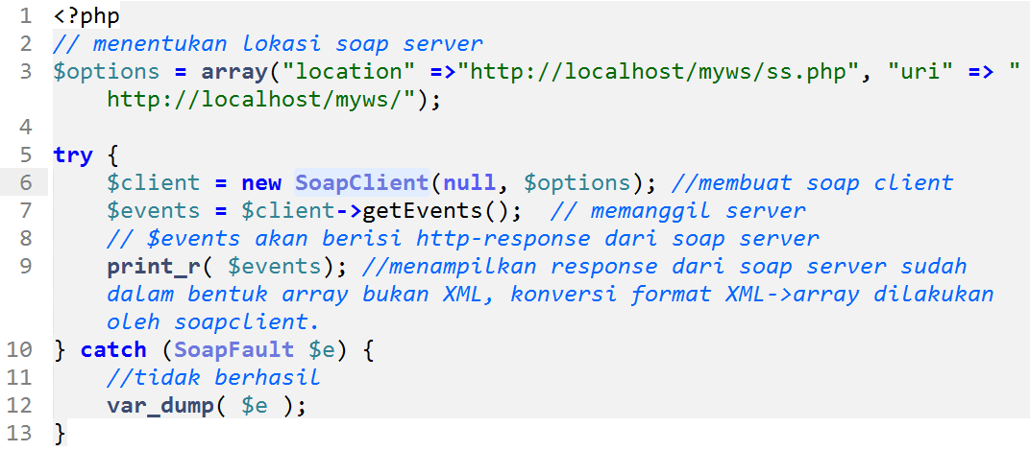

Apa itu "wsdl" ?: Web Services Definition Language,
Serupa dengan katalog procedure yang terdapat dalam server soap. Berisi tentang daftar prosedure dan parameter yang diperlukan.

Contoh wsdl dari sebuah website:
http://api.radioreference.com/soap2/?wsdl&v=latest

Wsdl dalam teknologi soap sifatnya tidak wajib, soap server boleh tanpa wsdl. Tetapi dengan wsdl pencarian prosedure dan parameter di server yang diperlukan oleh client menjadi lebih mudah.

Wsdl dapat dibuat secara manual, hal ini bisa dilakukan tetapi sangat membosankan/melelahkan.

Cara membuat wsdl menggunakan program:

- Install program "composer" dari website (
http://getcomposer.org ), composer adalah tool untuk mengelola librari php dan librari yang diperlukan oleh php.

- Buat file "composer.json" yang di dalamnya berisi kode sebagai berikut:
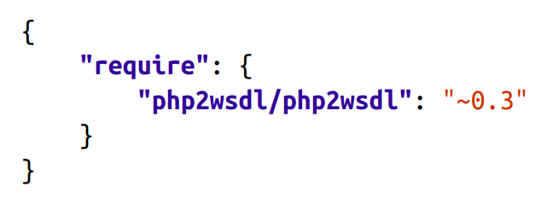
- Install module "php2wsdl" dengan perintah sbb:
"composer install", selanjutnya composer akan menginstall juga semua librari php yang diperlukan oleh "php2wsdl", user tidak perlu mengetahui semua librari yang diperlukan dalam modul "php2wsdl".

- Membuat file php untuk membuat wsdl, contoh sbb:

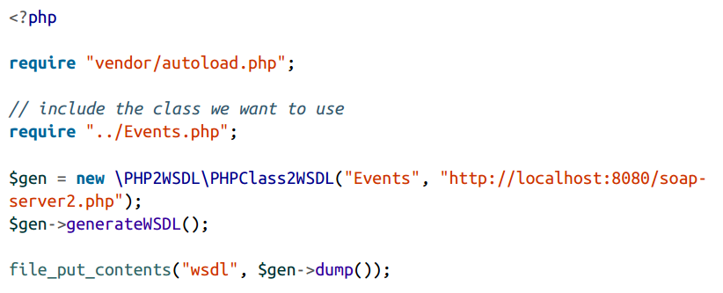

Selanjutnya jalankan program php diatas, jika berhasil maka dalam folder yang sama akan terdapt sebuah file baru bernama "wsdl" yang berisi tentang wsdl dari soap-server.

